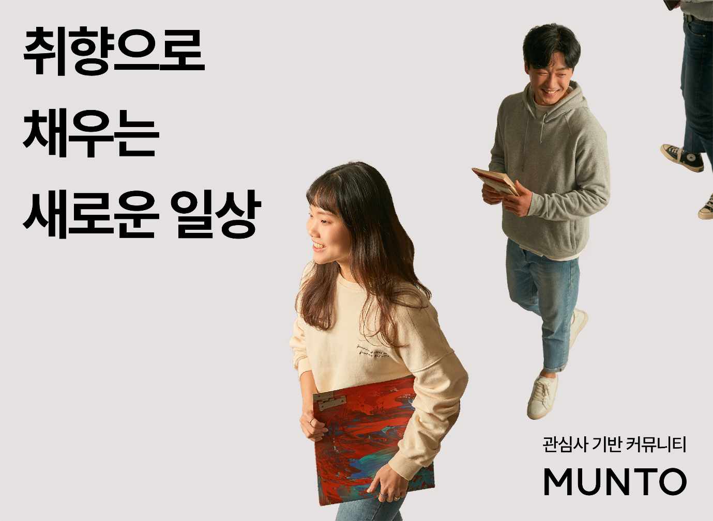What`s Your Favorite?
[서비스 소개]
문토는 더 많은 사람들이 좋아하는 것들로 일상을 풍성하게 채워나갈 수 있도록 돕는 관심사 기반 커뮤니티입니다.
영화, 전시, 러닝, 등산, 카페 투어 등 평소 즐기던 취향부터 새로운 관심사까지. 문토는 서로의 관심사를 함께 즐기는 다양한 소셜 밋업 서비스를 통해 보다 많은 사람들이 매일 반복되는 단조로운 생활을 넘어 일상을 보다 풍성하게 채워 나갈 수 있도록 돕습니다.
누군가의 근사한 저녁 시간을 만들고, 취향이 통하는 친구를 선물하고, 새로운 취향을 통해 새로운 세계를 발견하게 하는 것. 우리가 하는 일들은 사람들의 매일을 바꾸는 멋진 일입니다.
문토 팀은 고객이 사랑하는 서비스를 만들어가겠다는 지향을 가지고 프로덕트를 만들어 가고 있으며, 그 결과 21년 1월 첫 런칭 후 9개월만에 누적 오픈 밋업 수 7,800개를 기록하며 1월 초기 런칭 대비 약 70배 성장했습니다.
앞으로 문토는 '사람들 사이의 연결을 통해 일상을 보다 풍성하게 만들어 가겠다'는 미션에 집중하며 2022년 하반기까지 전국 단위로 서비스를 확장하고 국내 No.1 관심사 기반 소셜 밋업 서비스로 도약할 예정입니다.
문토와 함께 온오프라인 경계 없는 연결을 통해 MZ 세대 관계 맺기의 새로운 이정표를 제시할 멋진 동료를 기다릴게요!

문토 채용 공식 페이지

https://www.notion.so/munto/00858022116344acaa3f861100bf5a52

문토 홈페이지

https://www.munto.kr

인스타그램

https://www.instagram.com/munto_official

모집분야

UX UI 디자인 (인턴)

주요업무

· [프로덕트 설계 및 기획] 사용자 경험의 문제점 발견 및 해결방안 도출

사용자 설문 및 서비스 데이터 분석 결과를 바탕으로 프로덕트의 문제를 발견하고 적합한 가설을 세워 이를 해결할 수 있는 사용자 경험을 설계합니다.

· [UI 디자인] 사용자 중심의 UI 디자인

서비스 UX 개선을 위한 프로덕트 개발(웹/앱) 작업을 진행합니다. 더 나은 사용자 경험을 제공하는 GUI를 디자인으로 구현합니다.

· [브랜딩] 브랜드 아이덴티티 시각화

앱스토어 스크린샷, 앱 서비스 화면, 웹페이지 등의 지면을 통해 문토의 브랜드 가치와 아이덴티티를 시각적으로 구현하는 일을 합니다.

이런 분을 기다립니다.

· UX UI 디자인/산업디자인을 전공하신분

· Sketch, zeplin 툴을 사용할 수 있는 분

· 단순히 예쁜 디자인이 아닌, 사용자 경험을 넛지하는 디자인을 추구하시는 분

· 그러나 동시에 뛰어난 시각적 표현 능력과 완성도를 갖추신 분

· 다른 사람들과 효과적이고 사려 깊게 커뮤니케이션 하시는 분

이런 분을 우대합니다

· 팀 단위 프로젝트 경험이 있으신 분

· 데이터 기반의 UX UI 디자인 경험이 있으신 분

근무조건

· 근무시간 : 주 5일제, 월~금 오전 10시~오후 7시

· 급여수준 : 면접 후 상호협의

· 근무조건 : 신입 (수습기간 3개월) / 전환형 인턴 (6개월)

· 근무장소 : 패스트파이브 삼성2호점 (2호선 삼성역 5번출구 도보 6분)

근무환경

· 원활한 업무를 위한 최신 사양 장비를 지원합니다!

· 프론트엔드 개발자, 풀스택 개발자, 앱 개발자, UX/UI 디자이너, 프로덕트 기획자로 구성된 팀과 함께 일하게 됩니다.

지원방법 및 절차

· 접수 기간 : ~ 2022년 5월 11일 (수) 24시

· people@munto.kr 로 자유형식의 이력서, 자기소개서, 포트폴리오 등 자신을 어필할 수 있는 다양한 매체와 채널이 있다면 기재하시어 보내주세요.

· 메일 제목은 `[포지션명] 본인 이름`으로 통일해주세요.

· 이메일 지원시 우선 검토하며 별도의 가산점을 부여합니다.

· 서류 검토 후 적합한 분에 한하여 개별 연락 드리며, 인터뷰를 통해 선발합니다.

